LED匝道灯技术文件

##### 一、招标内容

|  |  |  |  |  |
| --- | --- | --- | --- | --- |
| 序号 | 灯具名称 | 单位 | 材料编码 | 备注 |
| 1 | LED匝道灯(12W) | 套 | 0102030423000001 | 灯具含光源、控制装置及一切其他所必备的辅件。 |
| 2 | LED驱动电源 | 包含在灯具价格内 | 无 |  |

二、灯具达标标准要求

（一）灯具外观

1.外形及安装示意图

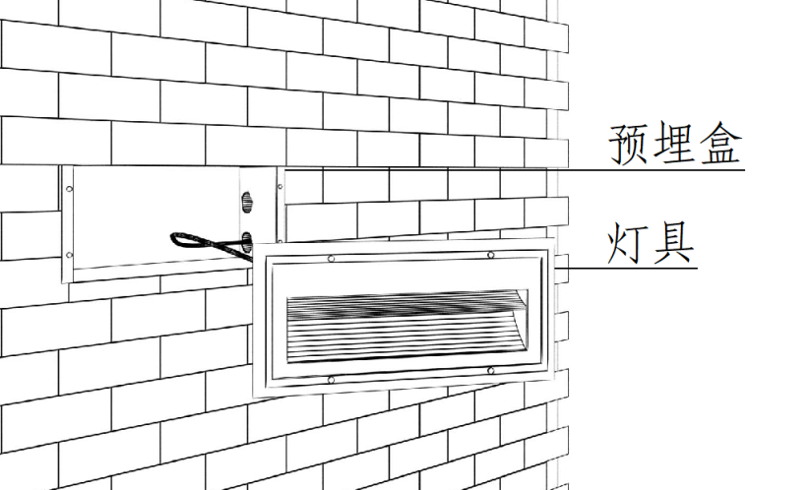示意图

2.安装剖面示意图

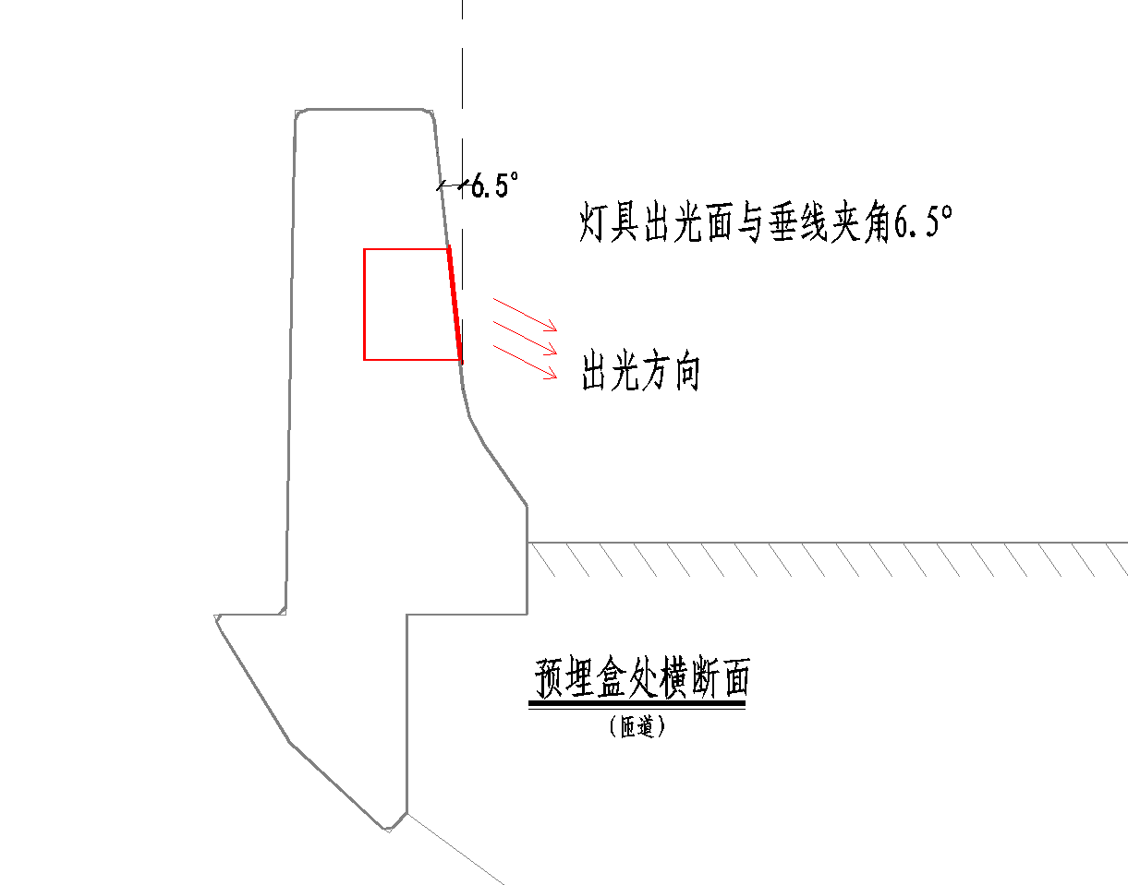示意图

3.LED匝道灯(12W)应能满足预埋盒尺寸的安装要求

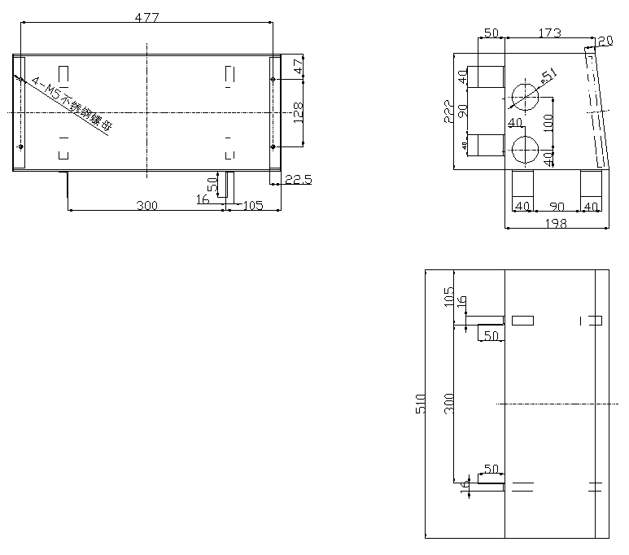示意图

4.灯具外壳采用优质高压铸铝，颜色为RAL7040。

（二）灯具特性见下表（此项表格所有指标内容为检测时必须满足项，同时满足招标文件规定的基本要求）

|  |  |  |  |  |
| --- | --- | --- | --- | --- |
| 序号 | 灯罩型号 | 检测内容 | | 达标标准 |
| 1 | LED匝道灯(12W) | 01 | 输入电压（V） | DC24 |
| 02 | 系统功耗（W） | ≤14 |
| 03 | 整灯总流明输出(lm) | ≥750lm |
| 04 | 系统效率(lm/w) | ≥65 |
| 05 | 光源效率(lm/w) | ≥110 |
| 06 | 电气安全 | 符合GB7000.1及GB7000.203 |
| 07 | 防护等级 | ≥IP65 |
| 08 | 单灯功率因数 | ≥0.9 |
| 09 | 色温(K) | 3000±100 |
| 10 | 显色指数 | ≥70 |
| 11 | 灯具初始色容差(SDCM) | ≤5 |

（三）LED匝道灯(12W)的模拟安装条件及其条件下要求的照明质量指标

1.LED匝道灯(12W)安装条件

|  |  |  |
| --- | --- | --- |
| 灯  具  系  统  安  装  条  件 | 道路类别： | 主干路 |
| 道路宽度 (m)： | 7 |
| 车道数 | 2 |
| 道路表面材料 | 沥青 |
| 灯具布置方式 | 双侧对称 |
| 灯具安装高度h(m) | 0.5 |
| 灯具的安装间距S(m) | 5 |
| 灯具与路沿的距离(m) | 0 |
| 安装角度（度） | 6.5 |
| 灯具维护系数 | 0.7 |

2.在上述安装条件下需满足以下要求

（1）平均亮度Lav（cd/m2）维持值≥1.0cd/m2。

（2）平均照度Eav（Lx）维持值≥20Lx。

（3）照度均匀度UE最小值≥0.4。

##### 三、灯具一般要求

（一）基本要求

1.提供灯具安装说明书。

2.灯具含光源、控制装置及一切其他所必备的辅件。灯具无需提供单灯控制器，但所投灯具须能接受采购方提供的单灯控制器控制。

3.除特殊要求外，灯具尺寸公差按照GB-T1804的精度M级别标准执行，其中安装公差和位置公差按照精度F级别标准执行。

4.宜具备所投标灯具的CQC认证试验报告。

5.必须符合的各类标准：（灯具必须符合下列文件中的条款，凡是不注日期的引用文件，其最新版本适用于本标准。）

（1）GB 7000.1灯具第1部分：一般要求与试验。

（2）GB 7000.203灯具第2-3部分特殊要求:道路与街路照明灯具。

（3）GB/T 7921均匀色空间和色差公式。

（4）GB 17625.1电磁兼容限值谐波电流发射限值(设备每相输入电流≤16A)。

（5）GB/T 17743电气照明和类似设备的无线电骚扰特性的限值和测量方法。

（6）GB/T 17626.5电磁兼容试验和测量技术浪涌（冲击）抗扰度试验。

（7）GB/T 18595一般照明设备电磁兼容抗扰度要求。

（8）GB/T 9468灯具分布光度测量的一般要求。

（9）GB/T 2423.17电工电子产品环境试验第2部分试验方法试验Ka：盐雾。

（10）GB/T 24827道路与街路照明灯具性能要求。

（11）GB 19510.14灯的控制装置第14部分：LED模块用直流或交流电子控制装置的特殊要求。

（12）GB/T24823普通照明用LED模块 性能要求。

（13）GB/T 31832LED城市道路照明应用技术要求。

（14）其他国家及江苏省现行相关标准规范、图集等。

（二）安全要求

1.灯具应符合相关国标的要求。

2.安装要求：

（1）匝道灯安装完毕后应与防撞墙表面齐平，匝道灯面板突出防撞墙表面不允许超过20mm。

（2）光源角度固定或可调均可。如果可调，出厂时应将角度调整至最佳效果，并配有可靠的固定角度装置。

3.材料、功率要求：

（1）灯具所采用的电线(缆)、LED和其他电子部件均应符合相应的国家标准或行业标准的规定要求。

（2）灯具的插销、铰链、螺母和其他外部构件应用304/2B不锈钢等制成。

（3）灯具密封件应耐温、耐老化和耐道路上可能出现的腐蚀性气体，并应方便更换。

（4）灯具应满足高架道路抗振动的要求。

4.结构要求

（1）灯具应安装方便。

（2）灯具应有特设的导线出(入)口密封装置，该装置为304/2B不锈钢材料。

（3）灯具内应有电源接线端子，外部接线和内部接线穿过硬质材料时应有保护措施。

（4） 灯具的LED发光模组宜可更换。

5.电磁兼容等要求

（1）灯具的无线电骚扰特性应符合GB 17743的要求。

（2）灯具电磁兼容抗扰度应符合GB/T 18595 的要求。

（3）灯具的输入电流谐波应符合GB l7625.1的要求。

（4）LED电子控制装置应采用高压输出的LED电子控制装置，输出电流不超过1.5A。并应符合GB 19510.14的规定。

（5）LED灯具的蓝光控制应符合GB 7000.1的规定。

6.耐腐蚀性

灯具应具有良好的耐腐蚀性能；灯具上的涂层部件，应符合QB/T 1551中II类使用条件的要求；灯具上的电镀或化学覆盖件，覆盖层应符合QB/T3741中Ⅲ类使用条件的要求。灯具灯体材质表面应有耐腐蚀、抗破坏处理手段，处理工艺需达10年使用寿命。

1. 灯具内须进行防眩光处理，防止光源对汽车内的驾驶员及乘客产生眩光及频闪。

8.振动及冲击试验

8.1振动测试：在共振频率搜寻阶段，需要在频率范围2~30Hz内，以加速度0.2g，扫频速率为1oct/min搜寻出灯具在三个轴向(X、Y、Z)上的共振频率点。如果没有找到共振频率点，则以30Hz进行耐久测试。响应加速度大于1.5G的情况下，XYZ三轴各100000次振动。试验后样品外观无损伤，并能正常工作。

8.2冲击测试：最恶劣方向上需承受2次11ms 30G的冲击，灯具功能正常；承受1次11ms 50G的冲击，灯具不可发生断裂破损等影响安全的损伤。

9.防碰撞试验

灯具应符合GB/T 20138 电器设备外壳对外界机械碰撞的防护等级≥IK08。

##### （三）灯具的技术要求

1.LED灯具引出线线径应不小于1.5平方毫米，引出线长度为0.5米，正负极引出线的颜色必须有明显区别。

2.有针对感应雷击及静电的专用防护元件，器件性能符合IEC61000-4（Level 4）的检测标准。

3.灯具控制装置必须符合国家相关标准。

4.灯具外壳采用优质高压铸铝，具有良好的耐气候性能，表面应能承受机械压力和盐雾、汽车废气及清洗剂的腐蚀。灯具表面整齐光滑，厚度均匀，无破损、无裂痕，整体感无色差。

5.要求灯具自洁性好，应有透光玻璃罩。透光灯罩型式为高强度、高透明（透光率≥90%）、防UV紫外辐射平面钢化安全玻璃（厚5mm），具体颜色可根据招标人要求修改调整。

6.采用全结构散热设计，灯壳可以辅助LED模块散热，有效降低LED芯片的结温。散热设计要先进合理，灯具适应温度：-40℃～+50℃。

7.螺丝、螺母等相关附件要求采用不锈钢材质（不锈钢304/2B）。

8.电器元件均符合GB14048电器元件国标要求。

9.LED灯具的工作寿命应不小于50000h。 LED灯具在正常工作6000h的光通维持率不应小于98%，正常工作12000h的光通量维持率不应小于90%，正常工作25000h的光通量维持率不应小于83%，正常工作40000h的光通量维持率不应小于75%，正常工作50000h的光通量维持率不应小于70%。同时灯具在正常工作12000h内年损坏率不应高于1%，12000h~50000h内年损坏率不应高于3%。

10. LED灯具的全寿命周期内的色温应为3000K±100K。

（1）初始色温在额定相关色温范围内，3万小时色温与初设色温的偏移不超过±100K。

（2）5万小时，要求在不同方向上的色品坐标与其加权平均值偏差在GB/T7921规定的CIE1976均匀色度标尺图中，不应大于0.007。

（3）5万小时，要求色品坐标与初设值的偏差在GB/T7921规定的CIE1976均匀色度标尺图中，不应大于0.012。

11.灯具建议配置呼吸器。

12.灯具工作电压：DC24V。

13.灯具防护等级为IP65。防护性能采用硅橡胶密封圈实现，不能使用胶水密封。

14.电器绝缘等级：ClassⅢ 。

15.每一个独立的LED光源应具有多层透镜进行二次配光以确保灯具的配光适合路灯应用以及确保更大的间距和照明均匀度。

16.灯具应具备合理的防眩光、防频闪措施。

17.灯具外壳颜色为RAL7040。

（四）对光源及芯片的要求

1.LED须为原厂封装芯片，不得采用集成式芯片，交货前须附原厂供货证明。

2.LED光源光效≥110lm/W，色温为3000K±100K，显色指数≥70，LED光源寿命≥50000h。

（五）对驱动电源的要求

1.可接220V/50HZ交流电压，经驱动电源转换，输出直流电压与LED负载相匹配，并为LED提供恒定直流电流驱动。提供完善的保护，如输入电压不足、过电压保护、输出开路与短路保护等。驱动电源在额定电压±20%范围内应正常工作。 驱动电源交货前须附原厂供货证明。同时需通过国家强制性产品认证。

2.驱动电源应可独立安装在现场接线箱内，每套驱动电源至少应提供7套匝道灯用电（供电半径须≥35m）。

3.驱动电源可实现0-10V无极调光。

4.驱动电源需确保可接受采购方单灯控制器控制。

5.驱动电源防护等级不低于IP65。

##### 五、灯具检测要求

（一）检测要求

1.提供所投LED匝道灯(12W)近两年（自投标截止时间往前推算）以来的由国家权威检测机构(国家市场监督管理总局，网址http://cx.cnca.cn/CertECloud/index/index/page内国家质检中心名录内的检测机构)出具的所投灯具的有关光学、综合模拟判定等方面的光学检测报告。

2.提供所投LED匝道灯(12W)由国家权威检测机构(国家市场监督管理总局，网址http://cx.cnca.cn/CertECloud/index/index/page内国家质检中心名录内的检测机构)出具的近两年（自投标截止时间往前推算）以来的电气安全检测报告（符合GB7000.1-2015及GB7000.7-2005要求，且须含风压、光生物危害、电磁兼容谐波电流限值、灯具防雷及防浪涌等级等指标）。

3.提供所投LED匝道灯(12W)的CQC认证试验报告。

4.提供所投LED匝道灯(12W)使用的电源的3C认证报告。

5.灯具必须为高压铸铝一次成型，以由国家权威检测机构(国家市场监督管理总局，网址http://cx.cnca.cn/CertECloud/index/index/page内国家质检中心名录内的检测机构)出具的光学检测报告中描述的为准，不符合则视为无效投标。

6.提供灯具振动及冲击的型式试验报告，试验报告须满足上文安全要求第8条要求。

7.提供灯具防碰撞试验，试验报告需满足上文安全要求第9条要求。

8.所有灯具须能接受采购方提供的单灯控制器控制。

（二）灯具达标标准要求

LED匝道灯(12W)检测报告内提供的内容（或必须评判的内容）

|  |  |  |  |
| --- | --- | --- | --- |
| 序号 | 检测内容（或必须评判的内容） | | 达标标准 |
| 01 | 外形 | | 符合上文灯具外观要求。 |
| 02 | 结构及材质 | | 灯具外壳应采用优质高压铸铝（必须在检测报告中描述为高压铸铝一次成型）。 |
| 03 | 电气安全 | | 符合GB7000.1及GB7000.203 |
| 04 | 正常工作6000h的光通维持率 | | ≥98%（类似LM-80认证测试报告） |
| 05 | 防护等级 | | ≥IP65 |
| 06 | 单灯功率因数 | | ≥0.95 |
| 07 | 显色指数 | | ≥70 |
| 08 | 灯具初始色容差(SDCM) | | ≤5 |
| 09 | 色温(K) | | 3000±100 |
| 10 | 系统效率(lm/W) | | ≥65 |
| 11 | 光源效率(lm/W) | | ≥110 |
| 12 | 整灯总流明输出(lm) | | ≥750 |
| 13 | 系统功耗(W) | | ≤14 |
| 14 | 平均照度Eav（Lx）维持值(Lx) | | ≥20 |
| 15 | 照度均匀度UE最小值 | | ≥0.4 |
| 备注 | | （1）该表格内容为所投灯具投标时需要提供检测报告的必要内容。  （2）该表格内容同时为所投灯具投标中标后抽检时必要的的检测项目。  （3）本表中14-15项为前述安装条件下实现的照明质量。  （4）本表格中所有内容为投标时必须达到的技术要求，否则按废标处理。 | |

以上内容本次投标须响应，检测报告于签订灯具供货合同前提供。